**Curso de UX Strategy**

**Triângulo de Keeley**

Composto por 3 elementos, sendo eles:

* Viabilidade – Se haver custos e economias, a viabilidade pode conter essas informações;
* Praticabilidade – Trata do que é possível fazer como por exemplo ver quais recursos temos para que chegue a uma conclusão, como uma base de dados por exemplo;
* Desejabilidade – Trata-se do que é bom para o usuário, quais são suas ideias e o que abrange.

Através dele, é formado com o triângulo partições, com eles, podemos separar em cada área o que pode ser mais viável para cada um desses elementos, isso conforme podemos ver na imagem abaixo:

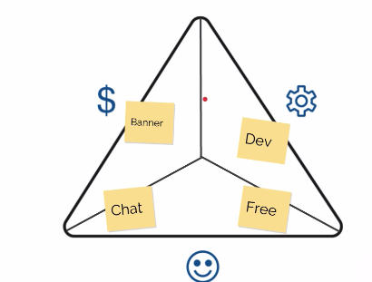

No lado esquerdo da imagem, temos como símbolo a viabilidade, na qual tratamos a respeito de negócios, ali no caso temos uma informação de ter um banner, o que é tratado como gasto. Ao lado direito, temos a praticabilidade que colocamos quais requisitos são necessários para que ocorra o serviço, nesse caso ali precisa de um dev para edição de sites. Já embaixo, temos a parte de desejabilidade, que corresponde a o que o cliente deseja, nesse caso, está sendo pedido um chat e que um programa seja grátis na plataforma por exemplo.

**Triângulo de Keeley 360 View**

Diferentemente do triângulo anterior, este tem um às na manga, no outro teria que colocar cada item em seu devido lugar, porém neste, pode-se também colocar as informações mescladas, por exemplo, se precisar de uma base de dados em praticabilidade e usar de um servidor externo que é pago, então pode ficar na interseção entre praticabilidade e viabilidade. Veja na imagem a seguir um exemplo deste triângulo:

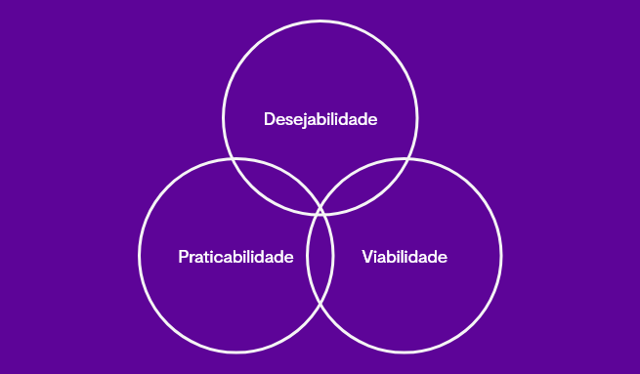

**Proto-Persona**

Proto, se refere dizendo a tratar de um protótipo, e persona se trata de uma pessoa ou personalidade, ambos têm o significado de reunir informações sobre um determinado assunto de alguma pessoa em fantasia. Caso se fosse fazer um programa, sempre faz parte fazer uma pesquisa para melhor entender a Experiência do Usuário (UX), para isso pode imaginar alguém no lugar (como por exemplo um parente seu) e assim ver qual seria a opinião daquela pessoa sobre um respectivo trabalho, essa ideia de imaginar no lugar da pessoa ou de um personagem, trata-se do proto-persona.

**Métodos de Pesquisa**

Alguns tipos de pesquisa podem serem feitos, entre eles temos:

* Pesquisa por site – Normalmente muito se utiliza isso através de formulários com perguntas adequadas que referem a um determinado assunto, fazendo que um indivíduo pegue as informações do usuário a respeito disso.
* Pesquisa por entrevista – Diferente da anterior, você pode realizar uma entrevista pessoalmente, pois assim, além de notar as respostas, você analisa o sentimento da pessoa isso e também tendo empatia, o que torna até hoje, o melhor método de pesquisa.

Com isso podemos caracterizar a uma persona, que diferente da proto-persona, este faz com que ao invés de associar ideias a um personagem com suas próprias sugestões, a persona apenas, representa um personagem com base de alguém que passou as informações pelo método de pesquisa, ou seja, caso você tenha entrevistado alguém por nome João Vasques, na hora de mostrar, é melhor colocar os dados dessa pessoa por um nome diferente, como a gente costuma falar por fulano, ciclano entre outros.

**Mapa de empatia**

Através do mapa de empatia, ao analisar o usuário, podemos classificar suas respostas de várias formas, dependendo da resposta podemos colocar o que a pessoas pensa sobre um assunto e o que a pessoa sente por ela, já também pode ser posto as respostas sobre o que a pessoa ouve, por exemplo, pode ser colocado as informações de coisas que são ouvidas a um determinado assunto, semelhante a isso, pode ser colocado também as informações sobre o que vê sobre determinado assunto e por fim, também colocar sobre o que fala e o que faz.

Essas 4 opções são colocadas na hora em que conversa com o cliente/usuário, mas tem outros 2 aspectos que devem ser considerados, um deles, é a pergunta sobre as dores sobre aquele determinado assunto, e outra são as necessidades sobre aquele determinado assunto, fazendo essas perguntas podemos mapear com cuidado as opções e respostas ditas por este e analisar melhor para assim então chegar a uma resposta.

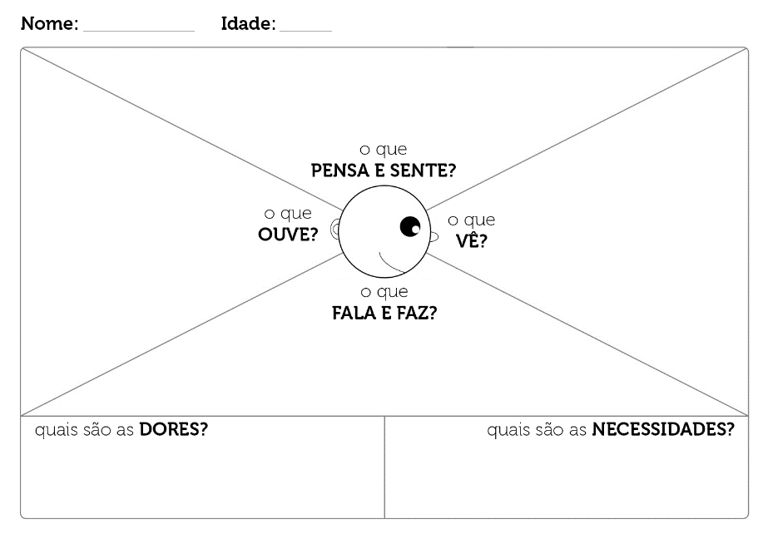

**Value Proposition Canvas (Proposta de valor)**

Semelhante ao mapa de empatia, dessa vez, ao analisar com cuidado, as respostas adquiridas pelo mapa de empatia, dependendo da resposta, pode ser referenciado a cada funcionalidade de opção. Ou seja, se no mapa de empatia fizer um questionário sobre cores em um layout de tela, com a proposta de valor, pode associar essas respostas a uma determinada associação, por exemplo, cores de um layout de tela pode associar a um dispositivo celular, ou a um tablet ou a um PC.

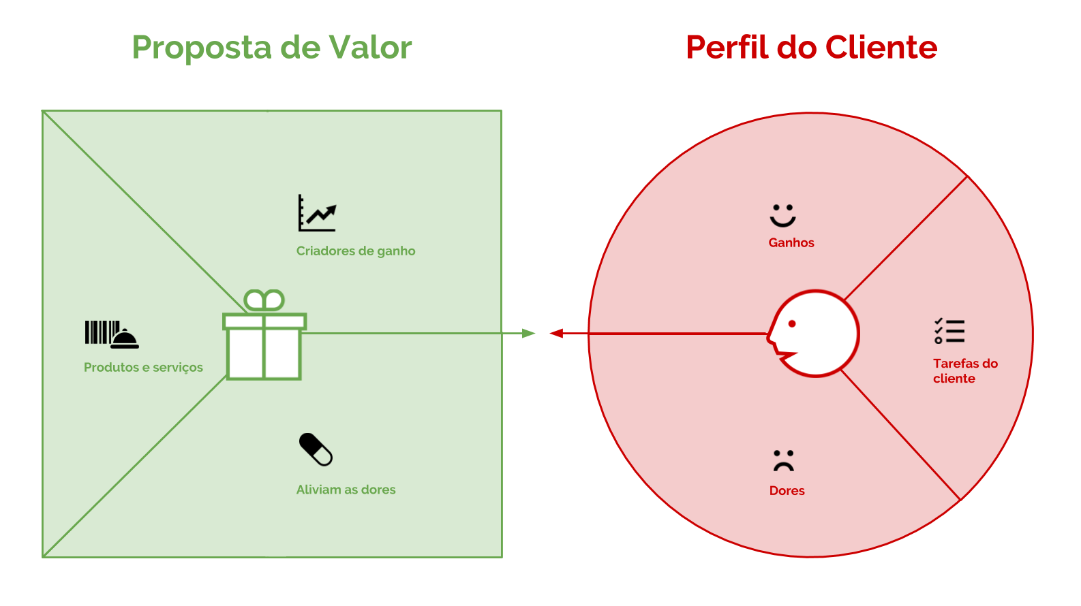

**Cenário**

Com base no que o usuário informou nas respostas feitas sobre um determinado assunto, então, o próximo passo é analisar as informações ditas e assim criar um cenário com base dita pelo usuário, sendo que não é o seu ponto de vista, não é com base em suas ideias e sim, com base nas ideias dos usuários, com isso, pode associar um filtro e escolher as opções boas pelo cliente que se enquadram com o projeto.

**Histórias de usuários**

Muito utilizado em agilidades, ou equipes de desenvolvimento, as histórias de usuários refletem a respeito dos requisitos de software sobre o que deve ter, o que se faz necessário para a construção de um programa.

**MP V (Produto Mínimo Viável)**

Que corresponde a como é o mínimo que o produto deve conter para começar, pois se é desenvolvido um aplicativo que deve ter que levar a carga de um cliente, primeiramente, deve ter o sistema de mapeamento, cadastro de usuário, telas de mapas como Produto Mínimo Viável, depois, podemos considerar melhor outras questões, como pagamento, porte de veículo, enviar informações por e-mail, mas deve ser considerado que o Produto Mínimo Viável deve começar com o objetivo principal, sem erros, falhas ou faltas, depois disto o que passa são detalhes.

**MLP (Produto Mínimo Adorável)**

Imagine um bolinho de chocolate sem nada a mais, enxuto, sem recheio, sem glace, sem cereja por cima e tudo isso, agora, olhe com mais cautela e isso, podemos considerar sendo um MPV, pois está com as mínimas condições viáveis, para uma melhor definição, podemos considerar que esse produto precisa ficar melhor para o cliente, precisa ser adorável, e para isso, pode colocar esses incrementos ao ponto dessa pessoa amar o trabalho dele, como podemos ver na imagem a seguir:

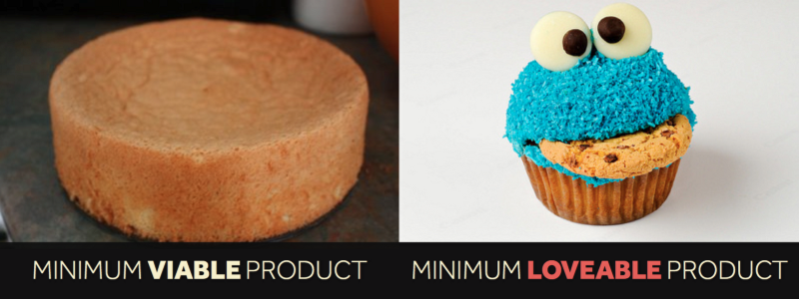

**UX Canvas**

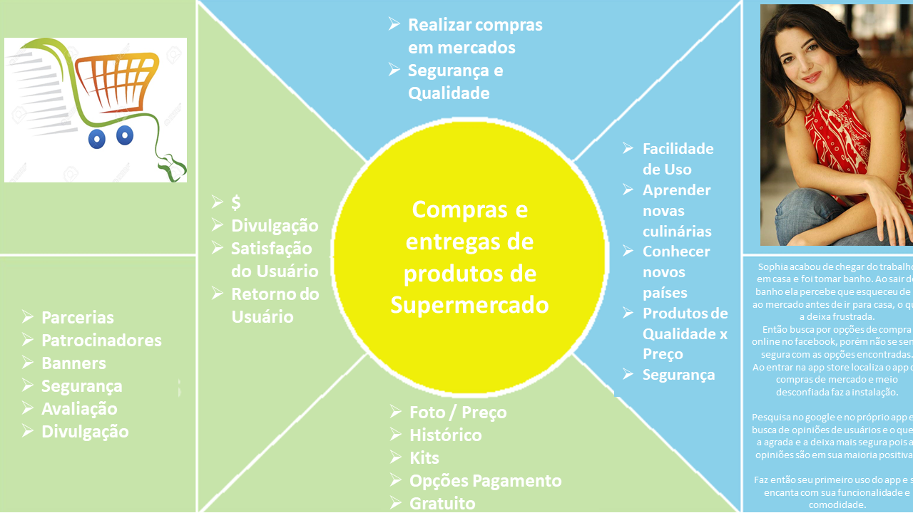

Ele possui um foco central abordando o assunto principal que é o tema definido, na imagem anterior, podemos associar isso ao ponto amarelo. Já do lado esquerdo, vemos a associação do cliente tendo seus requerimentos, ou seja, um mercado visando o que ele é. Já ao lado esquerdo temos um triângulo que tem os objetivos e ideias desse cliente, já na parte de baixo, são as questões relacionadas aos recursos e profissionais que precisa para que esse mercado funcione. Enquanto que do outro lado, mostra as ideias e objetivos de um usuário deste mercado, ou seja, seu cenário, e o triângulo a esquerda são os objetivos do usuário, enquanto que o triângulo superior, trata das ideias desse usuário.

**Prioridades**

Podemos colocar uma representação de serviço através de uma tabela parecida com campo minado, tendo os principais planos de um produto, temos a opção de que nessa tabela, temos o eixo de valor prioritário e em outro eixo temos a informação de quanto tempo pode levar cada uma dessas atividades, assim, podemos priorizar e começar dependendo dos casos de cada opção.

